台北市立松山高中96學年度第二學期第二次段考高二物理科試題
一、單選題（每題4分，共40分，請將正確答案畫在答案卡上）
( | E | ) | 1 | . | 一木塊質量為m，放在傾斜30°之斜面上，而木塊與斜面間之動摩擦係數0.5，施ㄧ平行斜面之拉力將木塊自斜面底等速拉上一段距離S，則施力所作之功為： (A)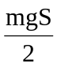 (B)mg S (C)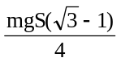 (D)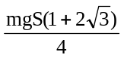 (E)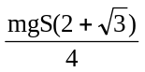。
( | C | ) | 2 | . | 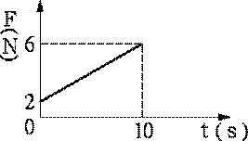  質量5kg的物體在光滑地面上，以6m/s的速度向東運動，突然受向西的力作用10秒，作用力F對時間t關係如右圖，則過程中作用力對物體所作的功為  (A) 40J  (B)－70J  (C)－80J  (D)－160J  (E) 400J。
( | A | ) | 3 | . | 物體A放在光滑水平面上，物體B放在粗糙水平面上，在相同水平推力下移相同的距離，而兩物體的動能變化量分別為∆E_{A}和∆E_{B}，推力對二物體做功W_{A}和W_{B}，則：  (A) W_{A}=W_{B}，∆E_{A}>∆E_{B}  (B) W_{A}=W_{B}，∆E_{A}=∆E_{B}  (C) W_{A}=W_{B}，∆E_{A}<∆E_{B}  (D) W_{A}>W_{B}，∆E_{A}>∆E_{B}  (E) W_{A}<W_{B}，∆E_{A}>∆E_{B} 。
( | D | ) | 4 | . | 質量m、速度為400m/s的子彈，恰可射穿5cm厚的固定紙板；若欲射穿厚20cm的固定紙板(假設子彈所受的阻力不變)，子彈的速度最小應為多少m/s？ (A) 200 (B) 400 (C) 600 (D) 800 (E) 1600。
( |  | ) | 5 | . | 一跳傘員自離地100公尺的高空由靜止跳下，由於空氣阻力，在著地前一段時間，他是等速下降的。設著地時之終端速度為10米/秒，此人體重及裝備共重100公斤，設重力加速度 g=10m/s²，則在下降期間內空氣阻力作功約為  (A)－10²焦耳  (B)－10³焦耳  (C)－10⁴焦耳  (D)－10⁵焦耳  (E)－10⁶焦耳。
( | C | ) | 6 | . | 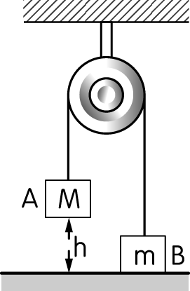  如圖所示，定滑輪的兩端各繫質量 M 的物體 A 與質量 m 的物體 B（M＝3m），B 在地面上，而 A 離地面 h 處。若物體從靜止狀態開始運動時（不計滑輪與繩子之質量與摩擦力，且設重力加速度為 g），當 AB 同高時，A 物速度之大小為(A) 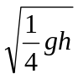 (B) 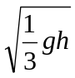  (C) 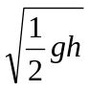 (D) 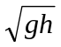 (E) 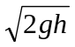。
( | D | ) | 7 | . | 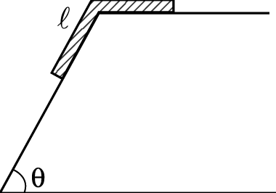  一均勻光滑繩子放置如圖所示，繩全長 2，其中一半長度在水平桌面上。由靜止釋放，則末端恰離上方平面時之速度量值為 (Ａ)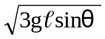 (Ｂ)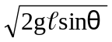 (Ｃ)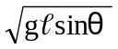 (Ｄ)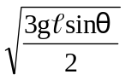 (Ｅ) 2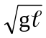。
( |  | ) | 8 | . | 設地球半徑R，地表重力場 g，由地面將質量 m之物體鉛直上拋，可達距地面R之高度，若不考慮一切阻力，則上拋之速率應為  (A) 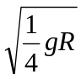 (B) 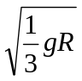 (C) 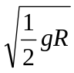 (D) 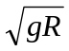 (E) 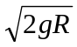。
( |  | ) | 9 | . | 若距地表2R(R為地球半徑)處為位能零位面，則地表上重量為mg的物體，其重力位能為若干？ (A)mgR (B)－mgR (C)－mgR (D)mgR (E) mgR。
( | E | ) | 10 | . | 有一鉛直振盪的彈簧系統，當物體離開平衡點振幅的距離時，其動能是最大動能的(A) (B)  (C) 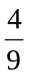 (D) (E)倍。

二、多重選題（每題5分，共25分，請將正確答案畫在答案卡上）
( | AB | ) | 11 | . | 下列敘述何者正確？  (Ａ)具有相同動能兩物體，質量大的，動量也大。  (Ｂ)若物體的動量增加時，動能必隨之增加。  (Ｃ)如果一物體的動量改變了，則其動能亦必同時隨之改變。  (Ｄ)動量相等的兩物體，它們的動能也必定相等。  (Ｅ)一物體具有動量，但可能不具有動能。
( | BCDE | ) | 12 | . | 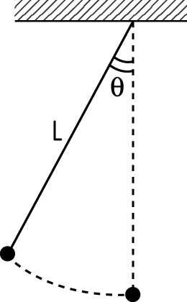  將一質量為 m 之物體與一長 L 之輕繩相連接，當與鉛垂線夾 θ 角由靜止開始釋放，作單擺之擺動，如圖所示，不計空氣阻力，則擺錘於  (Ａ)最低點之速率為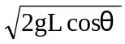 。  (Ｂ)最低點之法線加速度最大 。  (Ｃ)最高點之加速度為 gsinθ 。  (Ｄ)最低點之切向加速度為 0 。  (Ｅ)最高點之繩子張力為 mg cosθ。
( |  | ) | 13 | . | 一線性彈簧，彈力常數為k，上端固定於天花板，下端懸一質量m的物體，當此系統靜止於彈簧自然長度時，突然放手，使m下墜，則：  (A)彈簧最大伸長量為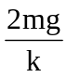 。  (B)彈簧之振幅為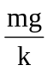 。  (C)物體之最大動能為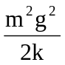 。  (D)最大彈力位能為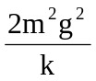 。  (E)物體的最大速率為g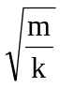 。
( | AB | ) | 14 | . | 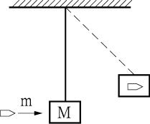  在衝擊擺的實驗中，子彈之質量為m，木塊之質量為M，且木塊上升的高度為H，則:  (A)子彈射入木塊前後，系統總動量守恆。  (B)子彈射入木塊前之速度為(1+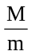)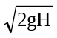。  (C)子彈射入木塊前後，系統力學能守恆。  (D)子彈之動能全部轉換成合體的重力位能。  (E)若木塊施於子彈的阻力為f，則子彈深入木塊之距離為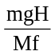。
( |  | ) | 15 | . | 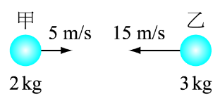  如右圖所示，光滑平面上有甲、乙兩小球，若甲球的質量為2公斤，乙球的質量為3公斤，各以5公尺/秒和15公尺/秒之初速度相向而行，做正向彈性碰撞。令向右為正，則：(A) 碰撞後，整個系統的質心速度為－7m/s (B) 碰撞後，甲球的速度為－19m/s (C) 碰撞後，乙球的速度為1m/s (D) 碰撞過程中系統動量守恆 (E) 碰撞過程中系統動能守恆。

三、填充題（每格4分，請將答案填在答案欄內）
16. 一光滑圓軌道，半徑為 R，軌道平面與水平面垂直，一質點受重力及軌道正
向力的作用，在軌道上運動，已知質點最大速率為最小速率的 2倍，設重力
加速度為 g，則質點的最小速率為【 】。

17. 一斜面質量為M，一物體質量為m，同置於一光滑水平面上。物體以v的初
速朝靜止的斜面運動。若斜面與物體間無摩擦，則
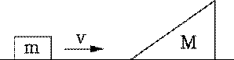
（a）物體沿斜面上升的最大高度h為【 】。
（b）又物滑下斜面與其分離時速率v'＝【 】。

18.設地球半徑為R，自地面發射質量m的人造衛星，使之到達離地面R之軌道
上繞地作等速率圓周運動，若地球質量為M，且萬有引力常數為G，則：
(a)發射之初速率為【 】。
(b)欲使軌道變成長軸為6R的橢圓軌道，則需要補充多少能量？【 】。

四、計算題
19. 空氣阻力不計，以 60°仰角、初速 v₀，自地面拋出質量為 m 之小球，且設地
表之重力加速度為 g，試求下列情況下，重力對球所施之功率：
(1)出發點之瞬時功率為【 】。（2分）
(2)最高點之瞬時功率為【 】。（2分）
(3)上升過程最後一秒內之平均功率為【 】。（3分）

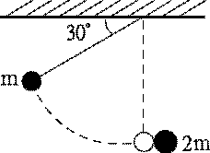

20. 一單擺長，擺錘質量m。今將m拉至擺線
在水平之下30°俯角之位置（如圖）放開。
當m擺至最低點時，與一質量為2 m的靜止
小球發生正向碰撞：
(1)若m與2 m為彈性碰撞，則碰撞後m可反彈多高？（4分）
(2)若m與2 m碰撞後合為一體，則碰撞後的一瞬間，擺線的張力為多少？
（4分）

台北市立松山高級中學九十六學年度第二學期高二物理科第二次段考
________年________班 座號__________姓名__________
一、單選題(每題4分，共40分)
1.  E | 2.  C | 3.  A | 4.  D | 5.  D
6.  C | 7.  D | 8.  D | 9.  C | 10.  E
二、多選題(每題5分，共20分)
11.  AB | 12.  BCDE | 13.  ABCDE | 14.  AB | 15.  ABCD

三、填充題(每小題4分，共20分)
16.  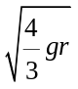 | 17(a).  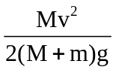 | 17(b).  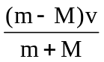 | 18(a)  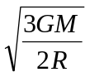 | 18(b)  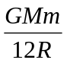

四、計算題： (請務必將計算過程或理由寫清楚，並用藍色或黑色原子筆書寫，不得用鉛筆書寫)
19.
(1)－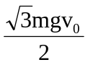； (2) 0；(3)－0.5mg²；

20.
(1)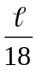；(2) 